Tabela Wzorów

* obliczenia prawdopodobieństwa zajścia zdarzenia dla określanego rozkładu teoretycznego,

D - R.D.(A,N,p,0)

m - R.P(A,n,0)

P(X<95) - R.N(A)

* wyznaczanie przedziałów ufności dla średniej i frakcji,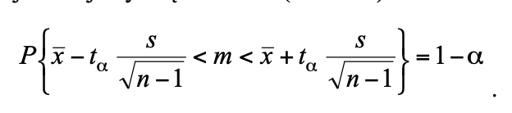

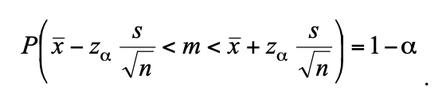

* zagadnienie minimalnej liczebności próby dla średniej i frakcji,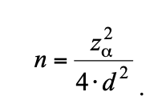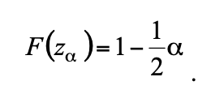

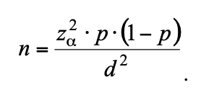

* testy istotności dla średnich i frakcji,

1p ; 2p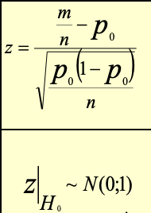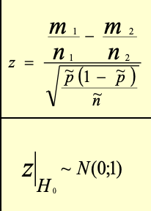

* testy istotności współczynnika korelacji,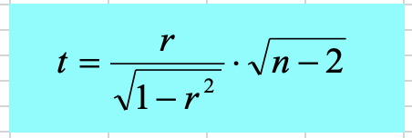

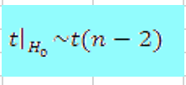

* elementy wnioskowania statystycznego w rachunku regresji,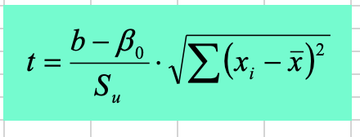



* test niezależności chi-kwadrat,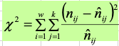
* test zgodności chi-kwadrat i Kołmogorowa-Smirnoffa.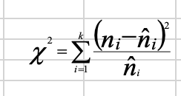

Screenshot 2024-02-02 at 14.04.06.png